**1. OPEL CORSA 1.4**

|  |  |  |  |  |  |  |  |  |  |
| --- | --- | --- | --- | --- | --- | --- | --- | --- | --- |
| Znamka/model | Številka šasije | Reg. ozn. | Prev. km | Tehničen pregled do | Lokacija | motor ccm | kW | **LETO 1. REG.** | Stanje vozila - opis |
| **OPEL CORSA ENJOY 1.4 16V** | **W0L0SDL68D4069397** | **LJ IS-231** | **84.000** | **2.1.2025** | **Murska Sobota** | **1398** | **74** | **2013** | **Redno servisirano, dobro ohranjeno, manjša odrgnina na levih prednjih vratih.** |

**Kontaktna oseba: Boris Senger, tel. št.: 051 374 654**

Fotografije:

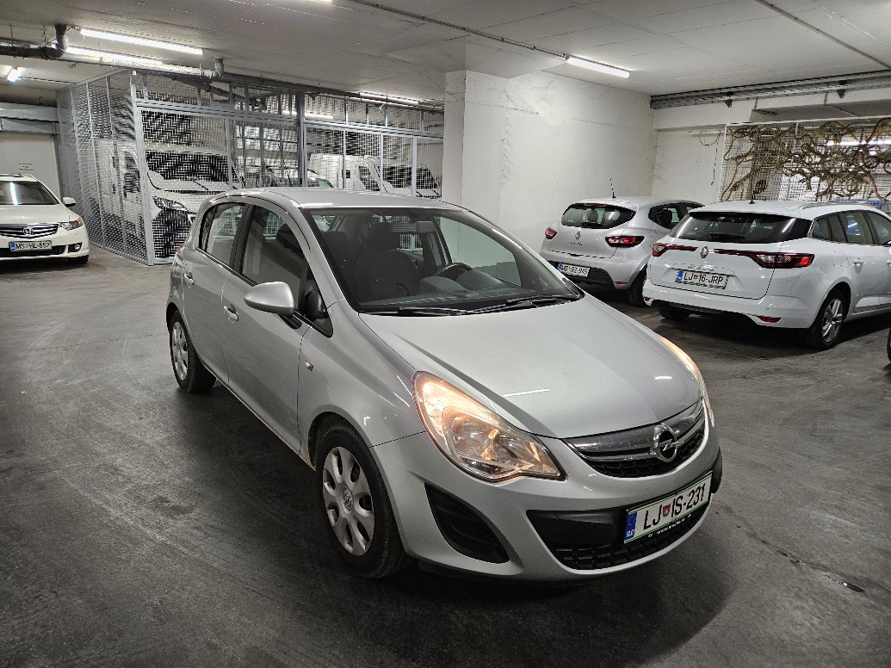 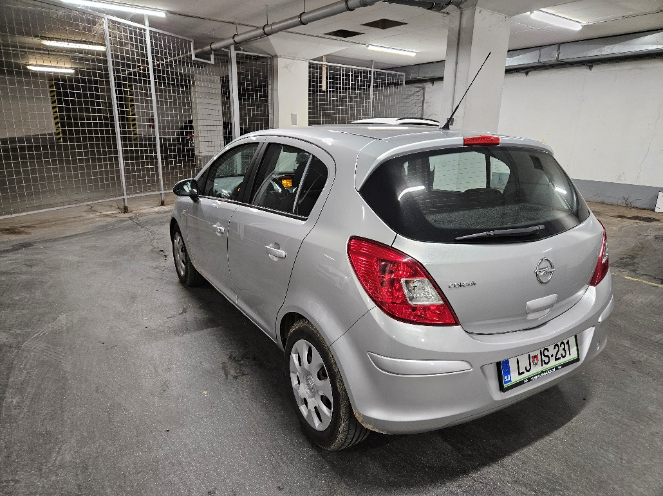

**2. OPEL CORSA 1.4**

|  |  |  |  |  |  |  |  |  |  |
| --- | --- | --- | --- | --- | --- | --- | --- | --- | --- |
| Znamka/model | Številka šasije | Reg. ozn. | Prev. km | Tehničen pregled do | Lokacija | motor ccm | kW | **LETO 1. REG.** | Stanje vozila - opis |
| OPEL CORSA ENJOY 1.4 16V | W0L0SDL68D4058791 | LJ IS-232 | 92.000 | 12.4.2025 | Ptuj | 1397 | 74 | 2013 | Redno servisirano, dobro ohranjeno, poškodovana pločevina zaradi toče |

Kontaktna oseba: Darko Vrhovšek, tel. št.: 051 374 993

Fotografije:

